Nicolas Bourriaud
(2002): Estética relacional
Adriana Hidalgo, Argentina, 2006.

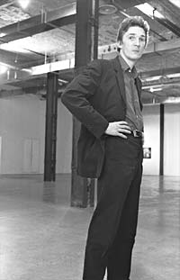 n. 1965

Los historiadores del arte están al merced del peligro de “una concepción de la historia desde el punto de vista de la mecánica, que sistemáticamente asignaría a cada nuevo dispositivo tecnológico cierta cantidad de modificaciones en los modos de pensar. La relación entre arte y técnica se revela, como podemos fácilmente imaginar, mucho menos sistemática. La aparición de una invención importante, como la fotografía por ejemplo, modifica la relación de los artistas con el mundo y con los modos de representación en su conjunto. A partir de allí algunas cosas pasan a ser inútiles, mientras surgen otras posibilidades.” (p. 81)

“… el arte obliga a tomar conciencia de los modos de producción y de las relaciones humanas producidas por las técnicas de su época. El arte hace mucho más visibles esos modos de producción, dándonos la posibilidad de imaginar incluso sus consecuencias en la vida cotidiana. La tecnología sólo le interesa al artista en la medida en que puede poner en perspectiva los posibles efectos; no está obligado a padecerla como instrumento ideológico.” (p. 82)

“… la influencia de la tecnología sobre el arte que le es contemporáneo se ejerce dentro de los límites que ella misma establece entre lo real y lo imaginario.” (p. 87)

“… el arte actual está trabajando en profundidad las maneras de ver y de pensar que permiten la informática, por un lado, y la cámara de vídeo, por el otro. Para aprehender mejor el tenor de las relaciones del binomio film/programa y arte contemporáneo, es importante revisar la evolución del estatuto de la exposición de arte en relación con los objetos que contiene. Nuestra hipótesis es que la exposición se ha convertido en la unidad de base a partir de la cual sería posible pensar las relaciones entre el arte y la ideología inducida por las técnicas, en detrimento de la obra individual.” (pp. 87-88)

